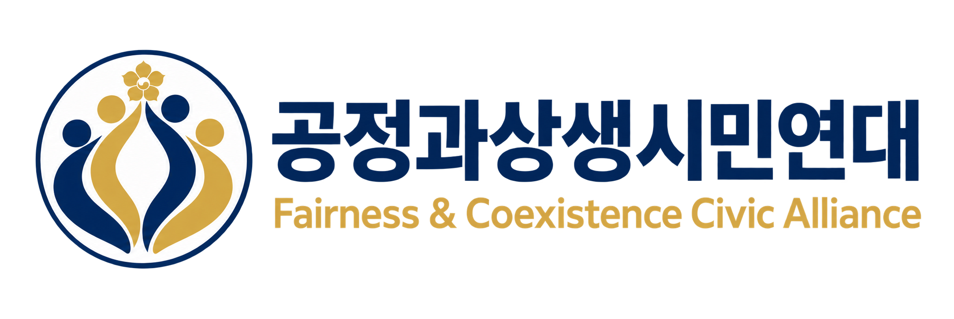

회원 및 위원 운영규정
제정 2026년 10월 15일 시행 2026년 10월 20일

제1조 목적과 적용
이 규정은 정관에 따라 회원·위원의 등록과 회비, 지역 회비 배분, 채용·급여 지급과 운영 책임을 정한다. 회원의 기본 권리·의무와 조직 체계는 정관을 따른다.

제2조 회원 등록과 자격 관리
① 회원가입은 홈페이지로 신청한다. 정회원은 중앙회 심사 승인과 연회비 납부 또는 면제 확인 후 자격을 인정한다. 신청·승인·납부·면제 상태를 구분하여 기록한다.
② 연회비 유효기간은 실제 납부일부터 1년이다. 만료 전에 갱신을 안내하며, 미납 시 정회원 의결권과 위원 직무를 정지하고 납부·면제 확인 후 회복한다.
③ 정보 변경과 탈퇴는 홈페이지 또는 사무국에 신청한다. 담당 업무가 있는 회원은 자료·권한을 인계하며, 기존 회원의 자격 전환은 정관 부칙을 따른다.

제3조 회비
① 회원과 위원의 회비는 다음과 같다.
구분 | 입회비 | 연회비
일반회원 | 없음 | 5만원
정회원 | 한시적 면제 | 10만원
전문위원·자문위원 | 최초 1회 20만원 | 10만원

② 정회원·위원 연회비는 공통으로 연 1회만 납부한다. 이미 정회원 연회비를 납부했다면 위원 입회비 20만원만 추가 납부한다. 역할 변경·겸임·재위촉 때 입회비를 다시 부과하지 않는다.
③ 위원 입회비는 공동 공익활동과 조직 운영에 사용한다. 특정 상품·교육·용역 대금은 회비와 구분하여 별도 조건으로 안내한다. 정회원 입회비 면제를 종료할 때에는 금액·대상·시행일을 승인하여 사전에 알린다.

제4조 감면과 면제
특별초빙 인사와 공익활동 공로자는 운영위원회 승인으로 입회비·연회비의 일부 또는 전액을 감면·면제할 수 있다. 사유·금액·기간과 승인자를 기록하고, 자격 심사와 활동 기준은 동일하게 적용한다.

제5조 위원의 심사와 위촉
① 정회원의 신청을 받아 경력·전문성·활동 분야와 이해관계를 심사한다. 필요한 자료를 확인하며 이해관계가 있는 심사자는 해당 심사에서 제외한다.
② 승인 후 역할·임기·회비·반환 조건을 안내하고 납부 또는 면제를 확인하여 대표가 위촉한다. 승인 전에는 위원 입회비를 받지 않으며, 최종 위촉일과 종료일을 기록한다.

제6조 위원의 활동과 해촉
① 위원은 위촉 분야와 협의한 과업에 따라 활동하고 비공개 정보를 보호한다. 임기·재위촉은 정관에 따르며, 위원 직책만으로 관리자 권한을 부여하지 않는다.
② 사임 시 업무·자료를 인계한다. 허위 경력·직책 남용·정보 유출 등은 사유 통지와 소명 절차를 거쳐 운영위원회가 해촉을 결정하고 대표가 통지한다. 당사자는 중앙회에 재검토를 요청할 수 있다.

제7조 회비 반환
① 공동 운영을 위한 위원 입회비는 심사 승인 후 납부하고 최종 위촉된 경우, 단순 변심이나 자진 사임을 이유로 원칙적으로 반환하지 않는다.
② 최종 위촉 전 취소·미위촉, 정회원 가입 미승인, 착오·중복 납부는 해당 입회비·연회비 또는 초과액을 반환한다.
③ 위촉 후 단체 사정으로 약정한 활동이 제공되지 않은 경우와 자진탈퇴에 따른 연회비 정산은 관계 법령과 납부 전 안내한 기준에 따른다. 반환은 사무국에 신청하며 내역 확인과 승인 후 7영업일 이내에 처리한다.

제8조 회원증과 개인정보
① 회원증은 가입·회비 확인 후, 위원증과 위촉장은 최종 위촉 후 발급한다. 성명·회원번호·유형·소속·유효기간을 표시하며, 회원 유효기간과 위원 임기를 구분한다. 만료·탈퇴·해촉 시 유효 상태를 갱신한다.
② 개인정보는 필요한 범위에서 수집·관리한다. 관리자는 소속·관할과 담당 업무 범위에서 열람하며, 위원 소개 등 외부 공개는 별도 동의를 받는다. 권한 변경과 주요 처리 이력을 보관한다.

제9조 지역 조직의 설치와 개설비
① 개설비 협의 기준은 광역본부 300만원·지회 100만원으로 한다. 지원 범위, 납부·정산, 홈페이지 관리와 조직 중단 시 인계 조건을 별도 협약으로 확정한다. 개설 신청만으로 비용이나 직책이 확정되지 않는다.
② 연간 지역 운영비는 별도 승인·협약으로 정한다. 지역 인사권은 정관 제30조에 따르며, 광역본부는 관할 지회의 지원·평가와 중앙회 보고를 맡는다.

제10조 지역 연회비의 배분
① 지회 소속 회원의 일반회원·정회원 연회비는 다음 비율로 배분한다. 정회원과 공통으로 납부하는 위원 연회비도 이에 포함한다.
지회 | 관할 광역본부 | 중앙회
80% | 10% | 10%

② 실제 수납한 연회비에서 반환액을 제외한 금액을 기준으로 월별 정산한다. 수납 주체와 관계없이 소속·납부·반환 내역을 대조하고 정산 결과를 공유한다.
③ 위원 입회비·개설비·후원금·보조금·사업 대금은 이 배분율의 자동 적용 대상에서 제외하며 별도 기준과 협약에 따른다.
④ 광역본부 미설치 지역과 광역본부 직접 소속 회원의 배분 방식은 별도 협약으로 확정하여 적용한다. 설치되지 않은 조직을 수령자로 기재하지 않는다.

제11조 지역의 인사와 직원 채용
① 지역 임원 위촉과 유급 직원 채용을 구분한다. 지역 책임자는 고용 주체·계약 체결권자·인원·업무·근로조건·총인건비·지급 재원을 적은 채용계획을 중앙회에 제출하여 사전 승인을 받는다.
② 승인된 계획과 예산 범위의 개별 채용은 지역 책임자가 집행한다. 실제 고용 주체와 권한 있는 서명자를 명확히 하여 근로계약서를 작성·교부하고, 임금·지급일·근로시간 등 법정 사항을 정한다.
③ 중앙회 명의 계약, 중앙회 예산 지출·보증, 승인 한도를 넘는 채용은 별도 서면 승인을 받아야 한다. 사전 협의 없는 채용·지출을 중앙회가 승인한 것으로 표시하지 않는다.

제12조 급여 지급과 임금체불 대응
① 지역 책임자는 승인된 지역 예산에서 임금, 법정 수당·퇴직급여·사회보험 등 적용 법령상 비용을 확보·관리하고 지급기한에 맞추어 집행한다. 회원 모집이나 지원금이 예상에 못 미친다는 이유로 임금 지급을 미루지 않는다.
② 체불 우려·발생 또는 고용노동부 진정·고소 등 노동분쟁을 알게 되면 즉시 중앙회에 보고한다. 근로계약·근무·임금대장·지급 내역을 확인하여 실제 고용 주체와 함께 지급·시정 계획을 마련하고 관계기관 조사에 협조한다.
③ 중앙회는 자료 확인·시정 요구·집행 점검을 실시하고 필요하면 추가 채용을 제한하거나 감사를 실시한다. 중대한 위반이 확인된 경우 정관에 따른 책임 조치를 한다. 근로자의 신고·진정만을 이유로 불이익을 주지 않는다.

제13조 법적 책임과 내부 정산
① 근로자에 대한 사용자 책임은 계약 명칭만이 아니라 실제 채용·임금 결정·업무 지휘와 관계 법령에 따라 판단한다. 지역 책임을 정한 내부 규정으로 근로자의 임금 청구권이나 중앙회 등의 법정 책임을 배제하지 않는다.
② 지역 책임자는 위임받은 업무의 집행·관리 책임을 진다. 고의·과실이나 권한 위반으로 손해가 발생하면 사유 통지와 소명을 거쳐 법적 근거에 따른 손해배상·구상 등 내부 책임을 정한다. 내부 책임의 정산을 이유로 근로자에게 지급할 임금을 지연하지 않는다.

제14조 운영 기록과 규정 변경
① 회비는 공식 안내 계좌로 수납하고 납부·감면·반환·지역 정산을 기록한다. 회비·후원금·사업 대금은 구분한다. 직책 해제·조직 중단 시 자료·자산·접근 권한을 인계하고 미지급 비용과 채무를 확인하여 정산한다.
② 이 규정은 정관의 절차로 제정·변경하고 원문과 시행일을 공개한다. 중요한 불이익 변경은 시행 전에 알리고 새로운 회비를 소급 부과하지 않는다.

부칙
이 규정은 2026년 10월 15일 제정하여 2026년 10월 20일부터 시행한다. 기존 회원의 권리 전환과 운영위원회 구성 전의 임시 집행은 정관 부칙에 따른다. 지역 회비 배분과 채용 위임은 시행 이후의 적용 대상과 시작일을 협약에 명시한다.

